Informace k projektům od představenstva fondu

LHM Capital a.s.

Horaždovice
- Stavební povolení je vydané
- Aktuálně se řeší tendr generálního dodavatele ( ukončení tendru 28.2.2026)
- Realizace první etapy , která se skládá z nájemců :
Billa | shell and core | 1285
Benu | shell and core | 154,95
Teta drogerie | full fit-out | 258,86
SuperZoo | full fit-out | 287,07
Trafika | full fit-out | 54,41
Asian WOK | full fit-out | 185,13
Sinsay | shell and core | 543,63
Salon Beauty | full fit-out | 71,1
PEPCO | full fit-out | 540,01
Ostatní boxy | full fit-out | 44
Podpis všech budoucích smluv 28.2.2026
Aktuální situační studie projektu :
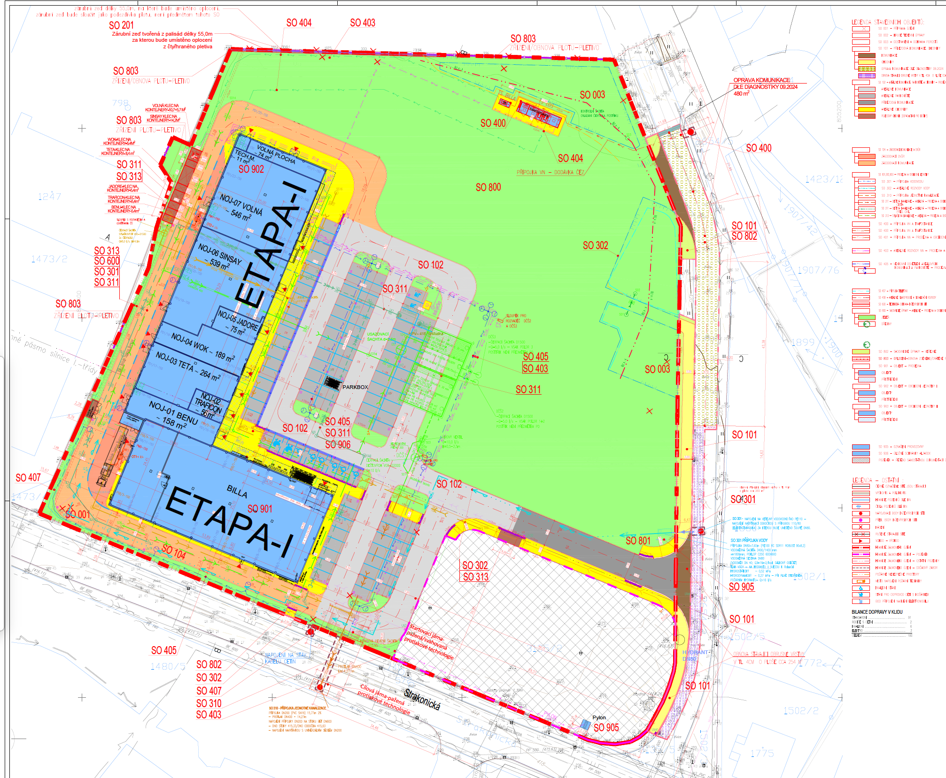

Horní Bříza
- Vydání stavebního povolení 2.2026
- Začátek stavby a kacení stromu 3.2026
- Prodej pozemku na bydlení - 5.2026, mezitím byla zaplacená další část zálohy od kupujícího ve výší 8 mil Kč.
- Bylo vyjednané zvýšení nájemného u nájemce Penny Market na 12.8 EUR za m2
- Bylo dojednané s nájemcem Teta, že v projektu nakonec budou
- Volné plochy se řeší s nájemci, jedná se prodejnu smíšených zboží Charlotte nebo restaurace WOK
- Jedná se s trafikou DON PEALO se zvýšeným nájemným o 10 EUR za m2
- Začátek stavby retailu 31.3.2026

Odry

- Stavba byla předaná nájemci Billa dne 14.1.2026
- Stavba pokračuje podle plánu
- Začala se výstavba jednotek ve stavu full fit out.
- Zbylé volné plochy byli dojednané s nájemci Don Pealo , fitness centrum, dětský koutek. Uzavření nájemního vztahu se plánuje do 28.2.2026
- Dokončení jednotek 5.2026
- Otevřila se možnost rozšiření retail parku o mycí centrum pro auta, jedná se se společnosti Carbax group, provozovatelem mycích linek.
- Čeká se na cenu odkupu pozemku pro mycí centrum od města Odry.
- Banka ( Oberbank ) načerpala úvěr na stavbu
- Byli dojednané podmínky s nájemcem Tedi, termín podpisu smlouvy 2.2026
- Kolaudace OC se planuje na 8.2026

Jablonné v Podještědí
- Probíhá DD ze strany ZDR, dokončení prodeje projektu 31.3.2026
- Dojednala se smlouva na mycí centrum na volném pozemku, termín podpisu smlouvy se společnosti Carbax group 31.1.2026
- Kolaudace OC proběhla 19.1.2026 , čeká se na nabytí právní moci
- Penny , Teta, Traficon, Pepco jsou otevřené pro veřejnost.
- Poslední jednotka bude hotova k otevření 2.2026
- Byli dojednané podmínky umistění Muralu na fasadě OC, akce se uskuteční v 4.2026.
- Fotovoltaika na části retailu bude spuštěna do provozu 2.2026

